Příloha k žádosti o vydání souhlasu k odnětí zemědělské půdy ze ZPF

vyhodnocení PŘEDPOKLÁDANÝCH důsledků navrhovaného ŘEŠENÍ
na zemědělský půdní fond

zpracováno podle ust. § 9 odst. 6 zákona č. 334/1992 Sb., o ochraně zemědělského půdního fondu (dále jen „ZPF“), ve znění pozdějších předpisů (dále jen "zákon o ochraně ZPF") a ust. § 11 až § 14 vyhlášky č. 271/2019 Sb., o stanovení postupů k zajištění ochrany ZPF
- Základní údaje o stavbě
Název stavby:
Stavebník:
Zástupce stavebníka:
Kat. území:
Obec:
Pozemky p.č.:
Následné řízení, ve kterém má být souhlas podkladem

2. Umístění záměru
(Převzít z technické zprávy)
3. Zdůvodnění potřeby, funkce a významu záměru a souvisejících akcí
(Převzít z technické zprávy)

4. Celkové zhodnocení předpokládaných důsledků záměru a souvisejících akcí na ZPF a zdůvodnění, proč je navrhované řešení z hlediska ochrany ZPF nejvýhodnější

5. Údaje o tom, zda navrhované řešení vychází ze schválené územně plánovací dokumentace nebo ze schválených územně plánovacích podkladů
(Převzít z technické zprávy)

6. Ochranná pásma
(Převzít z technické zprávy)

7. Údaje o odnímaných zemědělských pozemcích, o BPEJ a zařazení do tříd ochrany, o odvodnění a závlahách, protierozních opatřeních a odtokových poměrech, včetně přehledu vlastnických vztahů
Součet výměry odnímané zemědělské půdy v členění podle katastrálních území a druhu odnětí z časového hlediska (trvalé nebo dočasné) v členění podle BPEJ
Bonitovaná půdně ekologická jednotka je charakterizována klimatickým regionem, hlavní půdní jednotkou, sklonitostí a expozicí ke světovým stranám, skeletovitostí a hloubkou půdy, jež specifikují hlavní půdní a klimatické podmínky hodnoceného pozemku.
Součet výměry trvale a dočasně odnímané zemědělské půdy podle k.ú.:
Kat. území | Trvale odnímáno |  | Dočasně odnímáno
Kat. území | BPEJ | výměra (m²) | BPEJ | výměra (m²)
 |  |  | - | -
Součet |  |  | - | -
Kopie katastrální mapy s vyznačenými hranicemi BPEJ je uvedena v příloze č. 2.

Obecné informace o BPEJ č……………. (zdroj: https://nahlizenidokn.cuzk.cz)

Soupis trvale odnímaných pozemků:
Název obce | Kat. území | Číslo parcelní | Celková výměra (m²) | Odnímaná výměra (m²) | BPEJ | Třída ochrany | Druh pozemku | Způsob využití pozemku | Informace o existenci odvodnění | Informace o existenci  závlah | Informace o existenci staveb k ochraně pozemku před erozní činností vody
 |  |  |  | trvale
 |  |  |  | Součet plochy požadované pro trvalé odnětí (m²)

LV. č.:
Vlastník:
8. Výsledky pedologického průzkumu
Sonda č. 1 | BPEJ č. …………
Sonda č. 1 | Průměrná mocnost skrývky | humusový horizont
Sonda č. 1 | Průměrná mocnost skrývky | zúrodněni schopná zemina
Sonda č. 2 | BPEJ č. …………
Sonda č. 2 | Průměrná mocnost skrývky | humusový horizont
Sonda č. 2 | Průměrná mocnost skrývky | zúrodněni schopná zemina
Foto provedené půdních sondy je uvedeno v příloze č. 1.
Kopie katastrální mapy s umístěním půdních sond a místo deponie skrývky je uvedena v příloze č. 2.

9. Předběžná bilance skrývky kulturních vrstev půdy a návrh způsobu jejich hospodárného využití
- Předběžná bilance skrývky
Podle ust. § 8 odst. 1 písm. a) zákona o ochraně ZPF bude k zajištění ochrany ZPF provedena z části pozemku p.č. …………… v k.ú. ………………… o výměře ………….. m², která bude použita pro stavbu ……………………………………………. a souvisejících zpevněných ploch skrývka kulturních vrstev půdy - ornice a zúrodnění schopných vrstev půdy - podorničí (dále jen „skrývka“) o mocnosti …………….. m, v celkovém množství ………………. m³.
Tabulková část:
Pozemek p.č. | Celková výměra pozemku (m²) | Odnímaná výměra pozemku ze ZPF (m²) | Skrývaná výměra pozemku (m²) | Účel | Hloubka orniční vrstvy  (m): | Hloubka podorničí (m) | Celkový objem skrývky (m³)
Celkem | -
- Umístění deponie skrývky
Celý objem skrývky bude uskladněn po dobu výstavby na oddělené střední části pozemku p.č. ………….. v k.ú. …………….…….. Po dobu uložení bude skrytá ornice chráněna před zaplevelením, erozí, znečištěním jinými materiály a zcizením. Umístění deponie skrývky na pozemku ……… v k.ú. ………….. je vyznačena je v příloze č. 2 zákresem do katastrální mapy.
- Návrh hospodárného využití skrývky
Po dokončení stavby ………………………………….. bude skrývka použita pro vegetační úpravy, které budou provedeny na nezastavěných a nezpevněných částech pozemku p.č. ……………….. v k.ú. ………………………….. na zvýšení humózní vrstvy půdy.
Tabulková část:
Umístění skrývky na pozemek v k.ú. | Výměra pozemku nebo jeho části, na kterou bude rozprostřena skrývka (m²) | Přibližná mocnost navezené vrstvy  skrývky (m) | Skrývka celkem (m³) | Důvod a využití skrývky
Celkem:
D. Obecná ustanovení
O činnostech souvisejících se skrývkou bude vést oprávněný ze souhlasu s odnětím zemědělské půdy ze ZPF podle ust. § 9 zákona o ochraně ZPF protokol. Do protokolu bude zaznamenávat objem skrývky, přemístění, rozprostření či jiné využití a uložení skrývky, dále ochrana a ošetřování skrývky v dělení na svrchní kulturní vrstvy půdy a na hlouběji uložené zúrodnění schopné zeminy.
10. Vyhodnocení a návrh alternativ
Není podle ust. § 7 odst. 2 zákona o ochraně ZPF prováděno. Záměr je v souladu s platnou územně plánovací dokumentací, kterou je Územního plánu …... Při projednávání územního plánu bylo v souladu s ust. § 4 odst. 2 zákona o ochraně ZPF prokázána nezbytnost realizace záboru půd nejvyšší kvality v dané lokalitě.
11. Odvody za odnětí:
Podle ust. § 11 odst. 1 zákona o ochraně ZPF osobě, které svědčí oprávnění k záměru, pro který byl vydán souhlas k odnětí zemědělské půdy ze ZPF, je povinna za odňatou zemědělskou půdu zaplatit odvod ve výši stanovené podle přílohy k tomuto zákonu. O výši odvodů rozhodne orgán ochrany ZPF v návaznosti na pravomocné rozhodnutí vydané podle zvláštních předpisů (stavební zákon) po zahájení realizace záměru.
Odnímané části pozemku přísluší k následujícím BPEJ:
- část pozemku o výměře … m² přísluší k BPEJ č. ……….. se základní cenou zemědělských pozemků ve výši …… Kč/m² podle přílohy č. 4 vyhlášky č. 441/2013 Sb., k provedení zákona o oceňování majetku (oceňovací vyhláška) a náleží do …… třídy ochrany půdy podle vyhlášky č. 48/2011 Sb., o stanovení tříd ochrany s koeficientem x …… podle části D odst. 4 přílohy zákona o ochraně ZPF; orientační výše odvodů činí ……….. Kč/m².
- Část pozemku o výměře ……… m² BPEJ č. …..….…. se základní cenou zemědělských pozemků ve výši …… Kč/m² podle přílohy č. 4 vyhlášky č. 441/2013 Sb., k provedení zákona o oceňování majetku (oceňovací vyhláška) a náleží do II. třídy ochrany půdy podle vyhlášky č. 48/2011 Sb., o stanovení tříd ochrany s koeficientem x …. podle části D odst. 4 přílohy zákona o ochraně ZPF; orientační výše odvodů činí ………….Kč/m².
Konečná výše odvodů bude stanovena samostatným správním rozhodnutím.
Výpočet odvodů – tabulková část:
11. Plán rekultivace
Vzhledem k trvalému odnětí zemědělské půdy, kdy nedochází vracení půdy zpět do ZPF, není plán rekultivace nutné zpracovávat.
U dočasného odnětí – v příloze.
12. Plán vhodných opatření pro naplnění veřejného zájmu na zadržení vody v krajině.
(převzít z technické zprávy)

13. Informaci, v jakém následném řízení podle zvláštního právního předpisu má být souhlas s odnětím zemědělské půdy ze ZPF podkladem.

V Brně dne …….

………………………………
žadatel
(zástupce žadatele, příp. zpracovatel přílohy)

Příloha č. 1: Pedologický průzkum - foto provedených půdních sond č. 1. a č. 2.
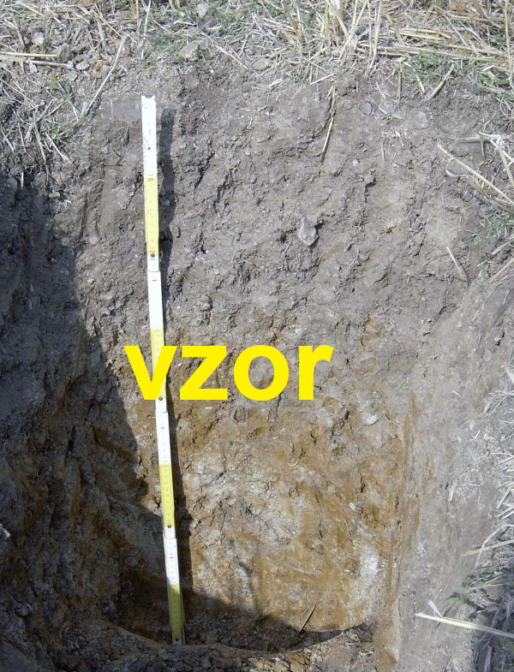
Příloha č. 2: Katastrální mapa se zákresem umístění provedených půdních sond a umístění deponie ornice
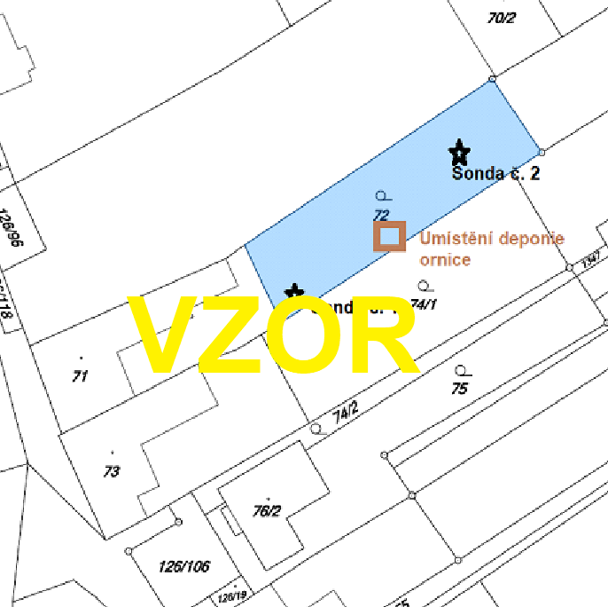
Příloha č. 3: Mapa s vyznačenými hranicemi BPEJ

Příloha č. 4: Územní plán …………. – Hlavní výkres (výřez)
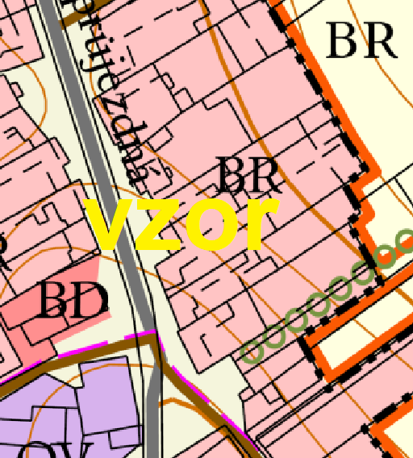

Příloha č. 5: Situace širších vztahů

Příloha č. 6: Koordinační situace stavby

Příloha č. 7: Koordinační situace stavby s barevně vymezeným rozsahem odnětí ze ZPF

